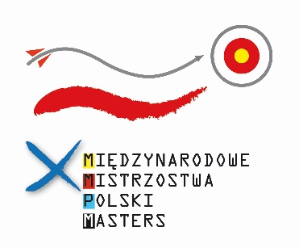
KOMUNIKAT

X MIĘDZYNARODOWYCH MISTRZOSTW POLSKI MASTERS

1. Cel zawodów:
- wyłonienie Mistrzów Polski MMPM na 2018 r.,
- popularyzacja łucznictwa jako sportowej dyscypliny dla osób w każdym wieku,
- międzypokoleniowa integracja środowiska łuczniczego.

2. Termin zawodów:
- 08 - 09 września 2018 r.

3. Miejsce rozgrywania zawodów:
- HOTEL MISTRAL SPORT ul. Sportowa 5, 84-250 Gniewino, woj. pomorskie.

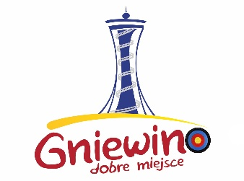
4. Organizatorzy:
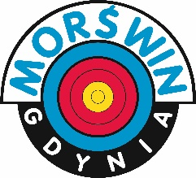

UKS MORŚWIN WÓJT GMINY GNIEWINO ŁUKSPORT

5. Warunki uczestnictwa:
- w zawodach uczestniczyć mogą zawodnicy z Polski i z zagranicy,
- zawody rozegrane zostaną w pięciu kategoriach wiekowych, w kategorii łuków klasycznych i bloczkowych oraz w kategorii Barebow Open:
- kategoria 30+ - zawodniczki i zawodnicy urodzeni w 1988 r. i starsi,
- kategoria 40+ - zawodniczki i zawodnicy urodzeni w 1978 r. i starsi,
- kategoria 50+ - zawodniczki i zawodnicy urodzeni w 1968 r. i starsi,
- kategoria 60+ - zawodniczki i zawodnicy urodzeni w 1958 r. i starsi,
- kategoria 70+ - zawodniczki i zawodnicy urodzeni w 1948 r. i starsi,
- kategoria Barebow Open - zawodniczki i zawodnicy urodzeni w 1988 r. i starsi,
- każdy zawodnik ma prawo podjąć decyzję o starcie w kategorii młodszej wiekowo niż określona przez rok urodzenia, wyłącznie po zaznaczeniu tej decyzji w polu „uwagi” formularza zgłoszeniowego.

6. Konkurencje:
- kategoria 30+
- Indywidualna Olimpijska Runda WA, łuki klasyczne - kwalifikacje 2x70 m, 12 serii z 6 strzał do tarczy 122 cm; eliminacje: pojedynki - 70 m; oddzielnie kobiety i mężczyźni,
- łuki bloczkowe – kwalifikacje 2x50 m, 12 serii z 6 strzał do tarczy według regulaminu WA - 6 pierścieni (od 5 do 10); eliminacje: pojedynki – 50 m; oddzielnie kobiety i mężczyźni;

- kategoria 40+
- Indywidualna Olimpijska Runda WA, łuki klasyczne - kwalifikacje 2x70 m, 12 serii z 6 strzał do tarczy 122 cm; eliminacje: pojedynki - 70 m; oddzielnie kobiety i mężczyźni,
- łuki bloczkowe – kwalifikacje 2x50 m, 12 serii z 6 strzał do tarczy według regulaminu WA - 6 pierścieni (od 5 do 10); eliminacje: pojedynki – 50 m; oddzielnie kobiety i mężczyźni;
- kategoria 50+
- Indywidualna Runda, łuki klasyczne - kwalifikacje 2x60 m, 12 serii z 6 strzał do tarczy 122 cm; eliminacje: pojedynki - 60 m; oddzielnie kobiety i mężczyźni,
- łuki bloczkowe – kwalifikacje 2x50 m, 12 serii z 6 strzał do tarczy według regulaminu WA - 6 pierścieni (od 5 do 10); eliminacje: pojedynki – 50 m; oddzielnie kobiety i mężczyźni;
- kategoria 60+
- Indywidualna Runda, łuki klasyczne – kwalifikacje 2x50 m, 12 serii z 6 strzał do tarczy 122 cm; eliminacje: pojedynki - 50 m; oddzielnie kobiety i mężczyźni,
- łuki bloczkowe – kwalifikacje 2x50 m, 12 serii z 6 strzał do tarczy 122 cm; eliminacje: pojedynki - 50 m; oddzielnie kobiety i mężczyźni;
- kategoria 70+
- Kwalifikacyjna Runda, łuki klasyczne - kwalifikacje 2x30 m, 12 serii z 3 strzał do tarczy 122 cm; eliminacje: pojedynki - 30 m; oddzielnie kobiety i mężczyźni,
- łuki bloczkowe – kwalifikacje 2x50 m, 12 serii z 3 strzał do tarczy 122 cm; eliminacje: pojedynki - 50 m; oddzielnie kobiety i mężczyźni;
- kategoria Barebow Open - bez podziału na kategorie wiekowe:
- kwalifikacje 2x30 m, 6 serii z 6 strzał do tarczy 80 cm; eliminacje: pojedynki - 30 m; oddzielnie kobiety i mężczyźni; dopuszczone łuki bez celownika, klikera, stabilizatorów oraz amortyzatorów; dozwolony osprzęt to podstawka pod strzałę i buton;
- uwagi:
- obowiązuje regulamin łucznictwa tarczowego,
- we wszystkich kategoriach wiekowych łuków klasycznych i barebow czas rozgrywania serii z 6 strzał w kwalifikacjach wynosi 4 minuty,
- we wszystkich kategoriach wiekowych łuków klasycznych i barebow czas rozgrywania serii z 3 strzał w eliminacjach wynosi 2 minuty,
- we wszystkich kategoriach wiekowych łuków bloczkowych czas rozgrywania serii z 6 strzał w kwalifikacjach wynosi 4 minuty,
- we wszystkich kategoriach wiekowych łuków bloczkowych czas rozgrywania 5 serii narastająco z 3 strzał w eliminacjach wynosi 2 minuty,
- dla podniesienia rangi jubileuszowej edycji zawodów mile widziane białe stroje zawodników,
- szczegółowy harmonogram zawodów zostanie udostępniony uczestnikom po zakończeniu rejestracji.

7. Tytuły i wyróżnienia:
- oddzielnie łuki klasyczne i bloczkowe;
- oddzielnie kobiety i mężczyźni;
- w każdej z kategorii wiekowych oraz w kategorii Barebow Open:
- I miejsce – tytuł: Międzynarodowy Mistrz Polski Masters na rok 2018 i złoty medal,
- II miejsce – tytuł: Międzynarodowy I Wicemistrz Polski Masters na rok 2018 i srebrny medal,
- III miejsce – tytuł: Międzynarodowy II Wicemistrz Polski Masters na rok 2018 i brązowy medal;
- miejsca I-VIII - dyplomy.

8. Opłata:
- 120 zł - od zawodnika, płatna gotówką w biurze zawodów organizatora przed rozpoczęciem zawodów; opłata zawiera: opłatę startową, opłatę za korzystanie ze sportowej infrastruktury obiektu i opłatę za udział w biesiadzie,
- 80 zł - od osoby towarzyszącej, płatna gotówką w biurze zawodów organizatora przed rozpoczęciem zawodów; opłata zawiera: opłatę za korzystanie ze sportowej infrastruktury obiektu i opłatę za udział w biesiadzie,
- do udziału w zawodach oraz w biesiadzie, a także do korzystania ze sportowej infrastruktury obiektu upoważnia opaska hotelu noszona na ręku.

9. Zgłoszenia:
- zgłoszenia przyjmowane będą do dnia 27.08.2018 r., do godziny 18:00 wyłącznie drogą mailową, poprzez stronę internetową http://www.ianseo.net/Details.php?toid=3917
- wszelkie informacje dotyczące list startowych, a także wyników dostępne będą pod adresem http://www.ianseo.net/Details.php?toid=3917

10. Kontakt z organizatorem – UKS MORŚWIN:
- tel. +48 601 612 142
- e-mail: info@lucznictwo.org

